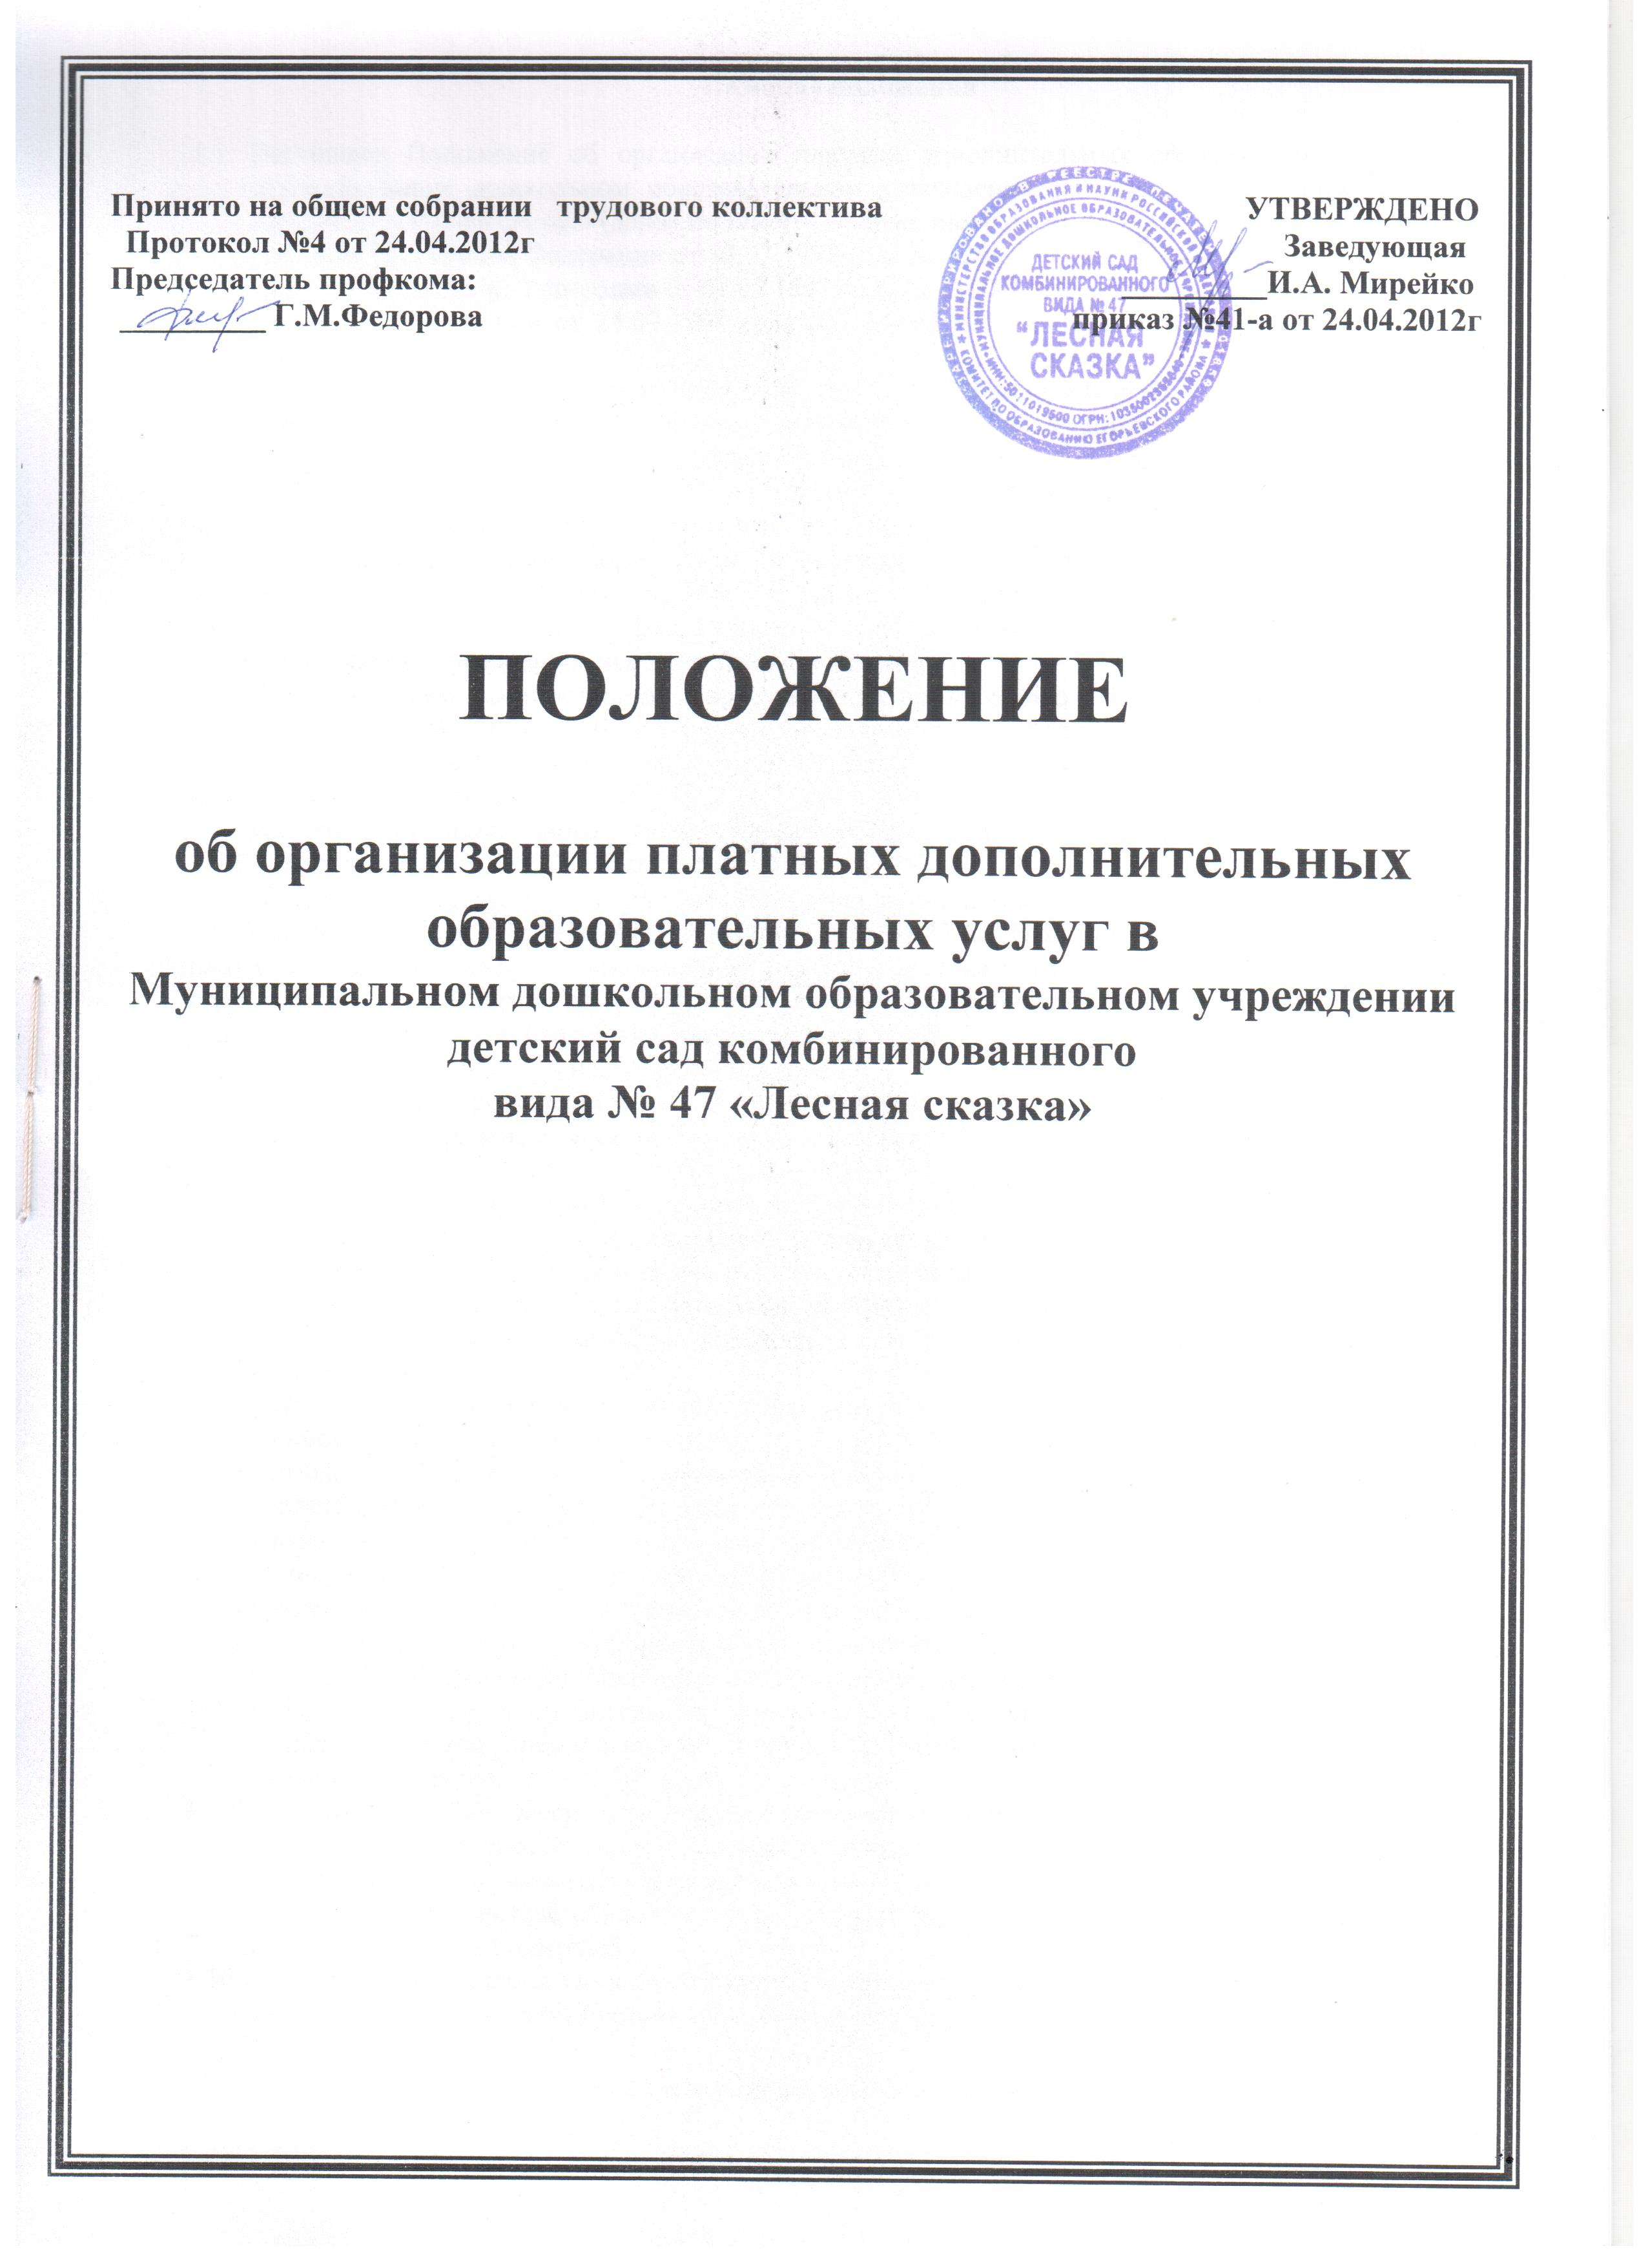
Платных дополнительных образовательных услуг

1. Общие положения

  - Настоящее Положение об организации платных дополнительных образовательных услуг в муниципальном дошкольном образовательном учреждении детском саду комбинированного вида № 47 «Лесная сказка» (далее по тексту- Положение) разработано в соответствии с:
- законом Российской Федерации от 10.07.1992 года № 3266-1 «Об образовании»,
-законом Российской Федерации от 07.02.1992 года № 2300-1 «О защите прав потребителей»,
-Федеральным законом от 24.07.1998 года № 124-ФЗ «Об основных гарантиях прав ребенка в Российской Федерации»,
-законом Московской области от 30.04.2009 года № 41/2009-ОЗ «Об образовании»,
-типовым положением о дошкольном образовательном учреждении, утвержденным приказом Министерства образования и науки Российской Федерации от 27.10.2011 года № 2562,
-постановлением Правительства РФ от 05.07.2001 года № 505 «Об утверждении правил оказания платных образовательных услуг»,
-приказом Министерства образования Московской области от 10.07.2007 года № 1254 «Об утверждении порядка предоставления платных дополнительных образовательных услуг государственными образовательными учреждениями Московской области и муниципальными образовательными учреждениями в Московской области»,
-постановлением администрации Егорьевского муниципального района Московской области от 21.04.2010 года № 1014 «Об утверждении Положения о порядке оказания платных услуг муниципальными образовательными учреждениями Егорьевского муниципального района» (с изменениями и дополнениями),
-уставом муниципального дошкольного образовательного учреждения детского сада комбинированного вида № 47 «Лесная сказка».
1.2. Положение регулирует порядок организации муниципальным дошкольным образовательным учреждением детским садом комбинированного вида № 47 «Лесная сказка» (далее по тексту- ДОУ) платных дополнительных образовательных услуг, а также отношения, возникающие между родителем (законным представителем) воспитанника (Потребителем) и ДОУ (Исполнителем) при оказании платных дополнительных образовательных услуг.
Понятия, используемые в настоящем Положении:
«Потребитель» - родители (законные представители) детей, имеющие намерение заказать, либо заказывающие платные дополнительные образовательные услуги для несовершеннолетних детей;
«Исполнитель» - учреждение, оказывающее платные дополнительные образовательные услуги.
1.3.В соответствии с целями и задачами - учреждение может реализовывать дополнительные образовательные программы и оказывать дополнительные образовательные услуги за пределами определяющих его статус образовательных программ с учетом потребностей семьи и на основе договора, заключаемого между - учреждением и родителями (законными представителями) воспитанника.
  - Платные дополнительные образовательные услуги не могут быть оказаны взамен и в рамках основной образовательной деятельности.
  - Платные дополнительные образовательные услуги предоставляются с целью всестороннего удовлетворения образовательных потребностей граждан и носят дополнительный характер по отношению к основным образовательным программам.
  - Платные дополнительные образовательные услуги в соответствии со ст. 16 Закона РФ «О защите прав потребителей» могут оказываться только с согласия их получателя. Отказ Потребителя от предоставления платных дополнительных образовательных услуг не может быть причиной уменьшения объема предоставляемых основных образовательных услуг.
  - Оказание платных дополнительных образовательных услуг не может наносить ущерб или ухудшать качество предоставления основных образовательных услуг, которые- учреждение оказывает бесплатно.
1.8.Исполнитель обязан обеспечить оказание платных дополнительных образовательных услуг в полном объеме в соответствии с образовательными программами и условиями договора об оказание платных дополнительных образовательных услуг (далее именуется – договор).
1.9.Платные дополнительные образовательные услуги определяются на учебный год и зависят от запросов детей и их родителей.
1.10. В Уставе - учреждения указывается перечень предоставляемых образовательным учреждением платных дополнительных образовательных услуг и порядок их предоставления.
2. Перечень платных дополнительных образовательных услуг.
2.1. Учреждение предоставляет следующие платные дополнительные образовательные услуги:
- учитель-логопед;
- английский язык;
- обучение грамоте;
- изодеятельность;
- ритмика;
- группа выходного дня.
Учреждение реализует дополнительные образовательные программы:
- Т.А.Ткаченко «Учимся говорить правильно»;
- И.А.Шишкова, М.Е.Вербовская «Английский для малышей»;
- Л.Е. Журова «Обучение дошкольников грамоте;
- И.А.Лыкова «Цветные ладошки»;
- С.Л.Слуцкая «Танцевальная мозаика»;
2.2. Перечень платных дополнительных образовательных услуг формируется на основе изучения спроса родителей (законных представителей) воспитанников - учреждения, путем опросов, анкетирования, приема обращений и предложений от родителей (законных представителей).
3. Порядок оказания платных дополнительных образовательных услуг
3.1.Платные дополнительные образовательные услуги предоставляются вне занятий, за рамками основного образовательного процесса.
Платные дополнительные образовательные услуги оказываются в соответствии с учебными планами и программами, утвержденными руководителем - учреждения.
3.2. Режим занятий устанавливается - учреждением самостоятельно.
3.3.Платные дополнительные образовательные услуги оказываются - учреждением на своей территории с использованием оборудования, инвентаря ДОУ. ДОУ обязано создать условия для оказания платных дополнительных образовательных услуг с учетом требований действующих санитарных правил и норм, требований по охране труда и безопасности здоровья воспитанников, а также с учетом требований раздела 2 Порядка предоставления платных дополнительных образовательных услуг государственными образовательными учреждениями Московской области и муниципальными образовательными учреждениями в Московской области, утвержденного приказом Министерства образования Московской области от 10.07.2007 года № 1254.
3.4.При наличии условий, перечисленных в п.3.3. настоящего Положения - учреждения для организации предоставления платных дополнительных образовательных услуг необходимо:
- изучить спрос на платные дополнительные образовательные услуги (провести анкетирование, изучение спроса родителей (законных представителей) воспитанников учреждения) и определить предполагаемый контингент;
- разработать и утвердить по каждому виду платных дополнительных образовательных услуг образовательную программу. Составить и утвердить учебные планы платных дополнительных образовательных услуг. Количество часов, предполагаемых Исполнителем в качестве платной дополнительной образовательной услуги, должно соответствовать возрастным и индивидуальным особенностям воспитанника учреждения;
- определить требования к предоставлению Потребителем документов, необходимых при оказании платной дополнительной образовательной услуги: соответствующих медицинских заключений, документа, удостоверяющего личность Потребителя, заявления Потребителя;
- составить и утвердить в установленном порядке сметы доходов и расходов по платным дополнительным образовательным услугам на текущий финансовый год, а также калькуляцию стоимости по каждому виду платной дополнительной образовательной услуги (с обоснованием расчетов) для определения ее стоимости на 1 человека в месяц или стоимости одного посещения группы выходного дня;
- утвердить цены на оказание платных дополнительных образовательных услуг в Егорьевской районной комиссии по регулированию цен (тарифов);
- для ознакомления Потребителя подготовить прейскурант на платные дополнительные образовательные услуги, с указанием стоимости одной услуги на человека и представить его Потребителю;
- принять необходимые документы у Потребителей, желающих получать платные дополнительные образовательные услуги, и заключить с ними договоры на оказание платных дополнительных образовательных услуг;
- издать приказ руководителя учреждения об организации конкретных видов платных дополнительных образовательных услуг, определяющий кадровый состав, занятый предоставлением этих услуг, нагрузку педагогов, помещения для занятий, утверждающий расписание занятий (другое по усмотрению учреждения). В приказе назначить ответственного за организацию платных дополнительных образовательных услуг с обозначением круга его обязанностей;
- оформить трудовые договоры с работниками учреждения, выразившими желание в свободной от основной работы время выполнять обязанности по предоставлению платных дополнительных образовательных услуг, и провести тарификацию работ по платным дополнительным образовательным услугам. Для оказания платных дополнительных образовательных услуг Исполнитель может привлекать специалистов из других организаций с осуществлением оплаты их труда на договорной основе за счет средств, получаемых от оказания платных дополнительных образовательных услуг;
- организовать текущий контроль качества и количества оказываемых платных дополнительных образовательных услуг;
- обеспечить Потребителей бесплатной, доступной и достоверной информацией о платных дополнительных образовательных услугах.
3.5.Продолжительность занятий регулируется СанПин 2.4.1.2660-10 «Санитарно-эпидемиологические требования к устройству, содержанию и организации режима работы в дошкольных организациях».

4. Информация о платных образовательных услугах, порядок заключения договоров.
4.1. Исполнитель обязан до заключения договора предоставить Потребителю достоверную информацию о себе и оказываемых платных дополнительных образовательных услугах, обеспечивающую возможность их правильного выбора. Способ доведения информации до Потребителя устанавливается Исполнителем самостоятельно, за исключением случаев, когда законодатель устанавливает иное. Исполнитель обязан обеспечить доступность ознакомления с информацией. Способами доведения информации до Потребителя могут быть объявления, буклеты, проспекты, информация на стендах, предоставление информации по требованию Потребителя.
4.2.Исполнитель обязан довести до Потребителя (в том числе путем размещения в удобном для обозрения месте) информацию, содержащую следующие сведения:

а) наименование и место нахождения (юридический адрес) Исполнителя, а также сведения о наличии лицензии на право ведения образовательной деятельности;

б) уровень и направленность реализуемых основных и дополнительных образовательных программ, формы и сроки их освоения;

в) перечень платных дополнительных образовательных услуг, оказываемых с согласия Потребителя, порядок их предоставления;

г) стоимость платных дополнительных образовательных услуг и порядок их оплаты.

4.3. Исполнитель обязан также предоставить для ознакомления по требованию Потребителя:

а) Устав учреждения;

б) лицензию на осуществление образовательной деятельности и другие документы, регламентирующие организацию образовательного процесса;

в) адрес и телефон Учредителя учреждения;

г) образцы договоров об оказании платных дополнительных образовательных услуг.

Исполнитель обязан сообщать Потребителю по его просьбе другие относящиеся к договору и соответствующей услуге сведения.

4.4. Исполнитель обязан соблюдать годовой план, график и расписание занятий.

4.5.Исполнитель обязан заключить договор при наличии возможности оказать запрашиваемую Потребителем образовательную услугу.
Исполнитель не вправе оказывать предпочтение одному Потребителю перед другим в отношении заключения договора, кроме случаев, предусмотренных законом и иными нормативными правовыми актами. Исполнитель обязан организовать контроль за качеством оказания платных дополнительных образовательных услуг.

4.6. Договор заключается в письменной форме и должен содержать следующие сведения:

а) наименование учреждения и место его нахождения;

б) фамилия, имя, отчество Потребителя;

в) сроки оказания платных дополнительных образовательных услуг;

г) уровень и направленность дополнительных образовательных программ, перечень (виды) платных дополнительных образовательных услуг, их стоимость и порядок оплаты;

д) другие необходимые сведения, связанные со спецификой оказываемых платных дополнительных образовательных услуг;

е) должность, фамилия, имя, отчество лица, подписывающего договор от имени Исполнителя, его подпись, а также подпись Потребителя
4.7. Договор составляется в двух экземплярах, один из которых находится у Исполнителя, другой – у Потребителя.
4.8. Потребитель обязан оплатить оказываемые платные дополнительные образовательные услуги в порядке и в сроки, указанные в договоре. Потребителю в соответствии с законодательством Российской Федерации должен быть выдан документ, подтверждающий оплату услуг.
4.9. На оказание платных дополнительных образовательных услуг, предусмотренных договором, может быть составлена смета. В этом случае смета становится частью договора.
5. Порядок получения, учёта услуг и расходования средств, полученных от оказания платных услуг
5.1.Стоимость платных дополнительных образовательных услуг устанавливается в соответствии с законодательством РФ. На оказание каждой платной дополнительной образовательной услуги составляется смета расходов в расчете на одного получателя этой услуги. Смета рассчитывается в целом на группу получателей одного вида услуги. А затем определяется цена отдельной услуги на каждого получателя. Исполнитель обязан ознакомить Потребителя со сметой в целом и в расчете на одного получателя.
5.2. Оплата за платные услуги производится в безналичной форме через банк, средства зачисляются на лицевой счет Исполнителя. По мере повышения цен размер оплаты в течение года может измениться.
5.3. Передача наличных денег лицам, непосредственно оказывающим платные услуги, или другим лицам, привлекаемого педагогического состава запрещается.
5.4. Исполнитель вправе снижать цены на получение платных услуг (установить льготу) отдельным категориям получателей этих услуг: детям из многодетных и малообеспеченных семей, двум и более детям, посещающим учреждение, детям с ограниченными возможностями. Право на предоставление льготы носит заявительный характер.
5.5. Учёт платных услуг возлагается на МУ « Егорьевская централизованная бухгалтерия» по отрасли « образование».
5.6.Учет доходов, поступающих от оказания платных дополнительных образовательных услуг, и приобретенное за счет этих доходов имущество ведется в соответствии с действующим законодательством Российской Федерации.
5.8.Отчет по движению денежных средств, полученных за счет платных услуг, предоставляется бухгалтером МУ «Егорьевская централизованная бухгалтерия» Исполнителю ежемесячно.

5.9. Проект отчета о фактическом расходовании средств, полученных от оказания платных услуг и об использовании приобретенного за счет этих доходов имущества ежеквартально предоставляется руководителем учреждения на утверждение Наблюдательного совета учреждения.
5.10 Исполнитель вправе по своему усмотрению расходовать средства, полученные от оказания платных услуг, в соответствии со сметой доходов и расходов: на развитие и совершенствование образовательного процесса, развитие материально-технической базы учреждения, увеличение заработной платы сотрудников и т. д.
5.11.Действующим бюджетным законодательством Российской Федерации не предусматривается возмещение из средств местного бюджета расходов, произведенных за счет внебюджетных средств.
5.12. Исполнитель имеет право производить перераспределение доходов в соответствии с изменением объема и содержания оказываемых услуг. Данное решение утверждается на педсовете и закрепляется дополнительным соглашением с исполнителем конкретной услуги.
6. Ответственность Исполнителя и Потребителя
6.1.Исполнитель оказывает платные дополнительные образовательные услуги в порядке и в сроки, определенные договором и Уставом учреждения.
6.2. За неисполнение либо ненадлежащее исполнение обязательств по договору Исполнитель и Потребитель несут ответственность, предусмотренную договором и законодательством Российской Федерации.
6.3.При обнаружении недостатков оказанных платных дополнительных образовательных услуг, в том числе оказания их не в полном объеме, предусмотренном образовательными программами и учебными планами, Потребитель вправе по своему выбору потребовать:
а) безвозмездного оказания платных дополнительных образовательных услуг, в том числе оказания платных дополнительных образовательных услуг в полном объеме в соответствии с образовательными программами, учебными планами и договором;
б) соответствующего уменьшения стоимости оказанных платных дополнительных образовательных услуг;
в) возмещения понесенных им расходов по устранению недостатков оказанных платных дополнительных образовательных услуг своими силами или третьими лицами.
6.4.Потребитель вправе отказаться от исполнения договора и потребовать полного возмещения убытков, если в установленный договором срок недостатки оказанных образовательных услуг не устранены Исполнителем. Потребитель также вправе расторгнуть договор, если им обнаружены существенные недостатки оказанных платных дополнительных образовательных услуг или иные существенные отступления от условий договора.
6.5. Если Исполнитель своевременно не приступил к оказанию платных дополнительных образовательных услуг или если во время оказания платных дополнительных образовательных услуг стало очевидным, что оно не будет осуществлено в срок, а также в случае просрочки оказания платных дополнительных образовательных услуг Потребитель вправе по своему выбору:
а) назначить Исполнителю новый срок, в течение которого Исполнитель должен приступить к оказанию платных дополнительных образовательных услуг и (или) закончить оказание платных дополнительных образовательных услуг;
б) расторгнуть договор.
6.5.Потребитель вправе потребовать полного возмещения убытков, причиненных ему в связи с нарушением сроков начала и (или) окончания оказания платных дополнительных образовательных услуг, а также в связи с недостатками оказанных платных дополнительных образовательных услуг.
6.1. Контроль за соблюдением настоящего Положения, правильности расчета стоимости платных образовательных услуг и качества их предоставления осуществляют Учредитель (Комитет по образованию администрации Егорьевского муниципального района) и Наблюдательный совет - учреждения.
7. Заключительные положения
7.1. Учредитель, вправе приостановить оказание платных дополнительных образовательных услуг, если они осуществляются в ущерб основной деятельности учреждения с нарушением действующего законодательства Российской Федерации, настоящего Положения и иных нормативных правовых актов.
7.2. Учреждение ежегодно готовит отчёт о поступлении и использовании внебюджетных средств и предоставляет его для ознакомления родителям (законным представителям), Учредителю, Наблюдательному совету, муниципальным органам управления
7.3. Данное Положение может изменяться в соответствии с нормативно-правовыми актами, регулирующими оказание платных дополнительных образовательных услуг.



